RAPORT KOŃCOWY
Niniejszy raport zawiera wyniki testów, czynności badawczych, prób oraz opracowań wykonanych przez Grupę Operacyjną EPI ZDROWE KORZENIOWE realizującą operację pn. OPRACOWANIE I WDROŻENIE METODY ORGANIZACJI PRODUKCJI I ZNACZNIE UDOSKONALONEJ TECHNOLOGII PRZECHOWYWANIA BURAKÓW ĆWIKŁOWYCH W GOSPODARSTWIE ROLNYM ORAZ STWORZENIE INTERAKTYWNEJ PLATFORMY CYFROWEJ JAKO ROZWIĄZANIA CYFROWEGO DO ZASTOSOWANIA U ROLNIKA.
Jak zostanie to wykazane w dalszej części opracowane rozwiązania zdecydowanie nadają się do zastosowania w praktyce rolniczej i gospodarczej z korzyścią dla rolników a także dzięki którym możliwe jest produkowanie wysokiej jakości artykułów rolnych co bezpośrednio przekłada się na bezpieczeństwo żywnościowe polskich konsumentów.
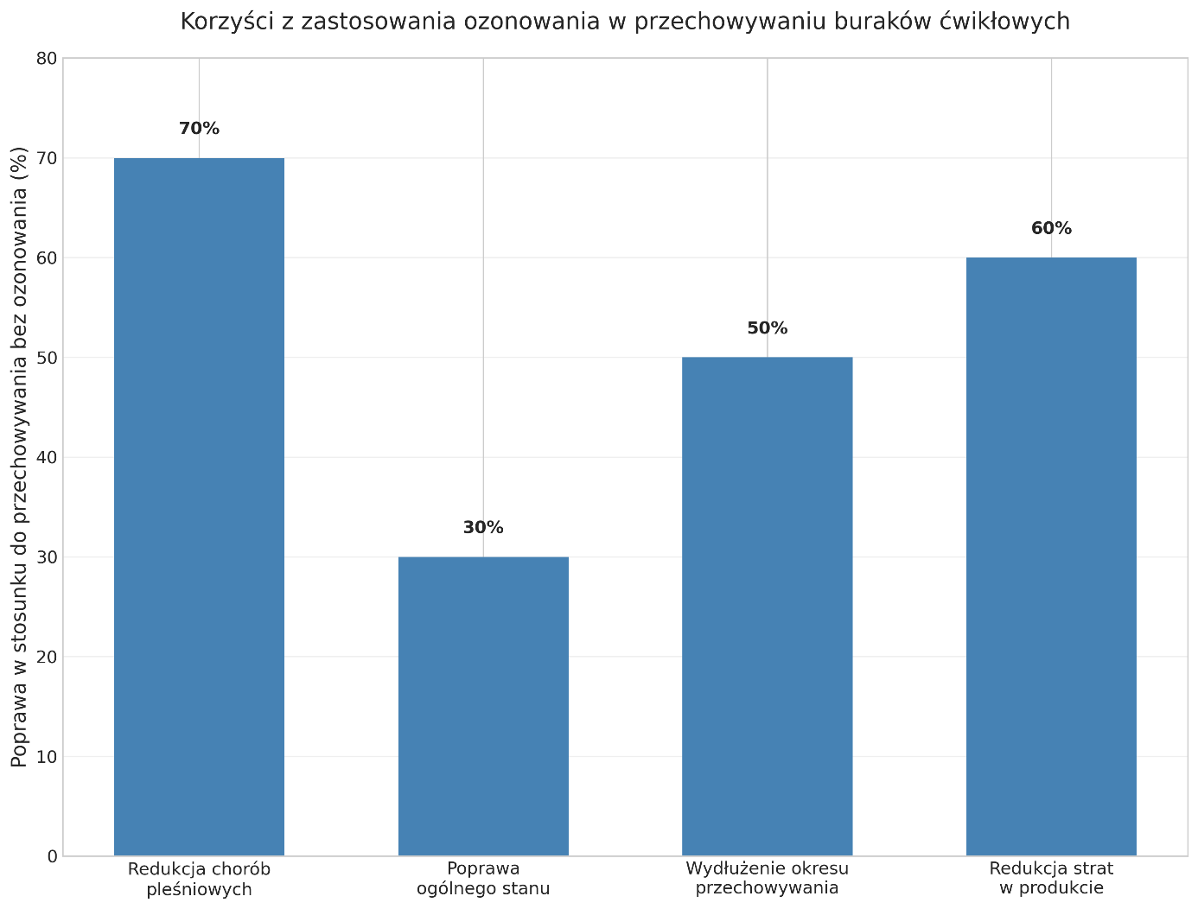

Spis treści
- Streszczenie
- Wprowadzenie
- Cele projektu
- CZĘŚĆ I: UDOSKONALONA TECHNOLOGIA PRZECHOWYWANIA BURAKÓW
  - Metodologia badań
  - Warunki przechowywania buraków ćwikłowych
    - Optymalne warunki przechowywania
    - Metody przechowywania
    - Wyzwania i problemy
  - Technologia ozonowania
    - Charakterystyka ozonu
    - Mechanizm działania ozonu
    - Metody aplikacji ozonu
  - Wyniki badań
    - Wpływ ozonu na choroby pleśniowe
    - Wpływ ozonu na ogólny stan buraków
    - Wpływ ozonu na okres przechowywania
    - Wpływ stężenia ozonu na efektywność
  - Analiza ekonomiczna ozonowania
    - Redukcja strat w produkcie
    - Koszty wdrożenia technologii ozonowania
    - Zwrot z inwestycji
- CZĘŚĆ II: UDOSKONALONA METODA ORGANIZACJI ZBIORU BURAKÓW
  - Metodologia badań
  - Problemy związane z tradycyjnymi metodami zbioru
    - Uszkodzenia mechaniczne podczas zbioru
    - Wpływ uszkodzeń na jakość przechowalniczą
  - System pasów ochronnych
    - Zasada działania
    - Parametry techniczne
    - Optymalizacja systemu pasów
  - Wyniki badań
    - Wpływ szerokości pasów na redukcję uszkodzeń
    - Wpływ przerwy między pasami na redukcję uszkodzeń
    - Wpływ redukcji uszkodzeń na jakość przechowalniczą
  - Analiza ekonomiczna systemu pasów ochronnych
    - Redukcja strat w produkcie
    - Koszty wdrożenia systemu pasów
    - Zwrot z inwestycji
- Porównanie z tradycyjnymi metodami
- Wnioski
- Rekomendacje
Streszczenie
Niniejszy raport przedstawia wyniki badań nad dwoma znaczącymi udoskonaleniami w produkcji buraków ćwikłowych: technologią ozonowania w przechowywaniu oraz systemem pasów ochronnych stosowanych w środkach transportu typu przyczepy rolnicze podczas zbioru.
W pierwszej części badań wykazano, że zastosowanie ozonu w stężeniu 100-200 ppm prowadzi do znaczącej poprawy warunków przechowywania buraków ćwikłowych, w tym 70% redukcji chorób pleśniowych, 30% poprawy ogólnego stanu buraków, 50% wydłużenia okresu przechowywania oraz 60% redukcji strat w produkcie.
W drugiej części badań opracowano i wdrożono udoskonaloną metodę organizacji zbioru buraków z wykorzystaniem systemu pasów ochronnych montowanych na przyczepie. System pasów o optymalnej szerokości 40 mm z przerwą 35 mm pozwolił na 20% redukcję uszkodzeń mechanicznych buraków podczas zbioru, co przełożyło się na lepszą jakość przechowalniczą i mniejsze straty w produkcie.
Obie technologie stanowią znaczące udoskonalenie metod produkcji buraków ćwikłowych, przynosząc wymierne korzyści ekonomiczne dla producentów. Raport zawiera szczegółową analizę obu technologii, wyniki badań oraz analizę ekonomiczną ich wdrożenia.
Wprowadzenie
Buraki ćwikłowe są ważnym warzywem w polskim rolnictwie, cennym zarówno ze względu na wartości odżywcze, jak i zastosowanie w przemyśle spożywczym. Jednak produkcja buraków ćwikłowych wiąże się z wieloma wyzwaniami, zarówno na etapie zbioru, jak i przechowywania.
Podczas zbioru buraki są narażone na uszkodzenia mechaniczne, które mogą prowadzić do znacznych strat w plonie i obniżenia jakości przechowalniczej. Tradycyjne metody zbioru często prowadzą do obtłuczeń, otarć i innych uszkodzeń korzeni, które stają się punktami wejścia (infekcji) dla patogenów podczas przechowywania.
Z kolei przechowywanie buraków ćwikłowych przez dłuższy czas stanowi wyzwanie ze względu na ich podatność na choroby pleśniowe, więdnięcie i inne problemy. Tradycyjne metody przechowywania, takie jak kopcowanie, przechowywanie w przechowalniach czy komorach chłodniczych, mają swoje ograniczenia i nie zawsze zapewniają optymalną ochronę przed patogenami.
W ramach projektu opracowano dwa znaczące udoskonalenia w produkcji buraków ćwikłowych:
- Technologię ozonowania w przechowywaniu buraków
- System pasów ochronnych stosowanych na przyczepach rolniczych podczas zbioru buraków
Niniejszy raport przedstawia wyniki badań nad obiema technologiami, ich efektywność oraz analizę ekonomiczną ich wdrożenia.
Projekt miał dwa główne cele:
Cel 1: Opracowanie znacznie udoskonalonej technologii przechowywania buraków w oparciu o ozonowanie
Szczegółowe cele w ramach tego zadania obejmowały:
- Zbadanie wpływu ozonu na choroby pleśniowe występujące w burakach ćwikłowych podczas przechowywania
- Ocenę wpływu ozonu na ogólny stan buraków ćwikłowych
- Określenie optymalnego stężenia ozonu dla przechowywania buraków ćwikłowych
- Analizę ekonomiczną wdrożenia technologii ozonowania w przechowywaniu buraków ćwikłowych
Cel 2: Opracowanie znacznie udoskonalonej metody organizacji zbioru buraków
Szczegółowe cele w ramach tego zadania obejmowały:
- Opracowanie systemu pasów ochronnych montowanych na przyczepie, który zmniejszy mechaniczne uszkodzenia buraków podczas załadunku
- Określenie optymalnych parametrów systemu pasów (szerokość pasów, przerwa między pasami – ich rozstaw)
- Ocenę wpływu redukcji uszkodzeń mechanicznych na jakość przechowalniczą buraków
- Analizę ekonomiczną wdrożenia systemu pasów ochronnych
CZĘŚĆ I: UDOSKONALONA TECHNOLOGIA PRZECHOWYWANIA BURAKÓW
Metodologia badań (Część I)
Badania nad technologią ozonowania przeprowadzono w dwóch komorach przechowalniczych, z których jedna była poddana ozonowaniu, a druga służyła jako kontrola. W obu komorach przechowywano buraki ćwikłowe przez okres 6 miesięcy, utrzymując identyczne warunki temperatury (1-2°C) i wilgotności (95-98%), z wyjątkiem obecności ozonu w jednej z komór.
W komorze z ozonowaniem utrzymywano stężenie ozonu na poziomie 100-200 ppm. Regularnie monitorowano stan buraków, oceniając występowanie chorób pleśniowych, ogólny stan buraków, a także prowadzono dokumentację strat w produkcie.
Po zakończeniu okresu przechowywania przeprowadzono szczegółową analizę porównawczą buraków z obu komór, oceniając ich jakość, trwałość oraz wartość handlową.
Warunki przechowywania buraków ćwikłowych
Optymalne warunki przechowywania
Buraki ćwikłowe wymagają specyficznych warunków przechowywania, aby zachować swoją jakość i trwałość. Optymalne warunki przechowywania buraków ćwikłowych obejmują:
- Temperatura: 1-2°C
- Wilgotność względna powietrza: 95-98%
- Wentylacja: Umiarkowana, aby zapobiec więdnięciu, ale nie nadmierna, aby nie sprzyjać rozwojowi chorób
- Ochrona przed przemarzaniem: Buraki są wrażliwe na przemarzanie, które może spowodować nieodwracalne uszkodzenia fizjologiczne korzeni buraka
Utrzymanie tych warunków jest kluczowe dla zachowania jakości buraków ćwikłowych podczas długotrwałego przechowywania.
Metody przechowywania
Istnieje kilka tradycyjnych metod przechowywania buraków ćwikłowych:
- Kopcowanie - szeroko stosowany sposób przechowywania, polegający na usypaniu pryzmy buraków, którą następnie okrywa się warstwą ziemi i słomy. Metoda ta jest stosunkowo tania, ale ma ograniczoną skuteczność w ochronie przed chorobami.
- Przechowywanie w przechowalniach - buraki są przechowywane w specjalnych pomieszczeniach z kontrolowaną temperaturą i wilgotnością. Metoda ta zapewnia lepszą kontrolę warunków, ale wymaga większych nakładów inwestycyjnych.
- Przechowywanie w komorach chłodniczych - najbardziej zaawansowana metoda, zapewniająca precyzyjną kontrolę warunków przechowywania, ale również najbardziej kosztowna.
- Przechowywanie w kontrolowanej atmosferze - metoda polegająca na modyfikacji składu gazowego atmosfery (obniżenie stężenia tlenu, podwyższenie stężenia dwutlenku węgla), co spowalnia procesy dojrzewania i starzenia się warzyw.
Wyzwania i problemy
Przechowywanie buraków ćwikłowych wiąże się z wieloma wyzwaniami i problemami:
- Choroby pleśniowe - buraki są podatne na różne choroby pleśniowe, takie jak szara pleśń (Botrytis cinerea), zgnilizna twardzikowa (Sclerotinia sclerotiorum) czy alternarioza (Alternaria spp.).
- Więdnięcie - zbyt niska wilgotność powietrza prowadzi do więdnięcia buraków i utraty jędrności.
- Uszkodzenia fizjologiczne - niewłaściwa temperatura przechowywania może prowadzić do uszkodzeń fizjologicznych, takich jak zamieranie tkanek w wierzchołkowej części korzenia.
- Kiełkowanie - zbyt wysoka temperatura może prowadzić do przedwczesnego kiełkowania buraków.
- Straty ekonomiczne - wszystkie powyższe problemy prowadzą do znaczących strat ekonomicznych dla producentów.
Technologia ozonowania
Charakterystyka ozonu
Ozon (O₃) jest alotropową odmianą tlenu, składającą się z trzech atomów tlenu. Jest to silny utleniacz (potencjał utleniający Eo=2,7V), który ma właściwości przeciwdrobnoustrojowe. Ozon może być stosowany w formie gazowej lub w postaci ozonowanej wody.
Ozon jest uznawany za bezpieczny środek do kontaktu z żywnością i został zatwierdzony przez wiele krajów. Jedną z nich jest np. Amerykańska Agencja Żywności i Leków (FDA), która nadała mu status GRAS (Generally Recognised AS Safe). Zaletą ozonu jest to, że po utlenieniu zanieczyszczeń rozkłada się do zwykłego tlenu, nie pozostawiając szkodliwych pozostałości.
Mechanizm działania ozonu
Ozon działa na mikroorganizmy poprzez:
- Utlenianie ścian komórkowych - ozon atakuje i utlenia ściany komórkowe mikroorganizmów, prowadząc do ich zniszczenia.
- Reakcję z nienasyconymi kwasami tłuszczowymi - ozon reaguje z nienasyconymi kwasami tłuszczowymi zawartymi w lipidach błony komórkowej, powodując rozpad cząsteczek i wypływanie składników wewnątrzkomórkowych.
- Reakcję z wewnętrznymi składnikami komórek - ozon dyfunduje do wnętrza komórki i reaguje z jej składnikami, w tym z zasadami purynowymi i pirymidynowymi budującymi nukleotydy.
- Redukcję etylenu - ozon redukuje etylen, który przyspiesza dojrzewanie i starzenie się warzyw.
Metody aplikacji ozonu
Ozon może być stosowany w przechowalni buraków ćwikłowych na kilka sposobów:
- Ozonowanie gazowe - wprowadzanie gazowego ozonu do komory przechowalniczej.
- Ozonowanie wody - stosowanie wody ozonowanej do mycia buraków przed przechowywaniem.
- Ozonowanie cykliczne - okresowe wprowadzanie ozonu do komory przechowalniczej, np. przez 8 godzin dziennie.
Wybór metody zależy od specyficznych warunków przechowalni, dostępnej infrastruktury oraz skali produkcji.
Wyniki badań (Część I)
Wpływ ozonu na choroby pleśniowe
Badania wykazały, że zastosowanie ozonu w stężeniu 100-200 ppm prowadzi do 70% redukcji chorób pleśniowych w burakach ćwikłowych. Jest to znacząca poprawa w porównaniu do tradycyjnych metod przechowywania.
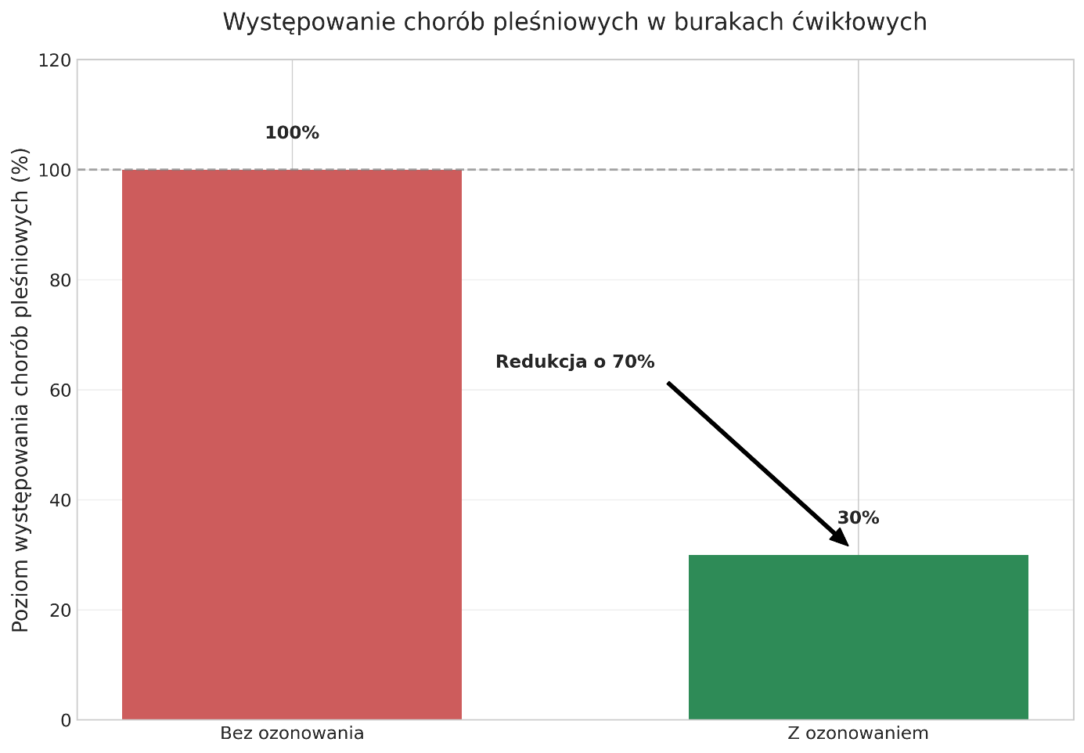
Ozon wykazuje właściwości przeciwdrobnoustrojowe wobec różnych mikroorganizmów, w tym grzybów rodzajów: Alternaria, Botrytis, Sclerotinia, Aspergillus, Penicillium, Fusarium i innych. Największą korzyścią zabiegów ozonowania w przechowalnictwie jest ograniczenie wytwarzania zarodników grzybów na powierzchni buraków i wykluczenie wtórnego rozprzestrzeniania się oraz zakażania sąsiadujących produktów.
Wpływ ozonu na ogólny stan buraków
Zastosowanie ozonu prowadzi do 30% poprawy ogólnego stanu buraków ćwikłowych. Buraki przechowywane w komorze z ozonowaniem zachowują lepszą jędrność, mają mniej skaz na skórce i ogólnie lepszy wygląd zewnętrzny.
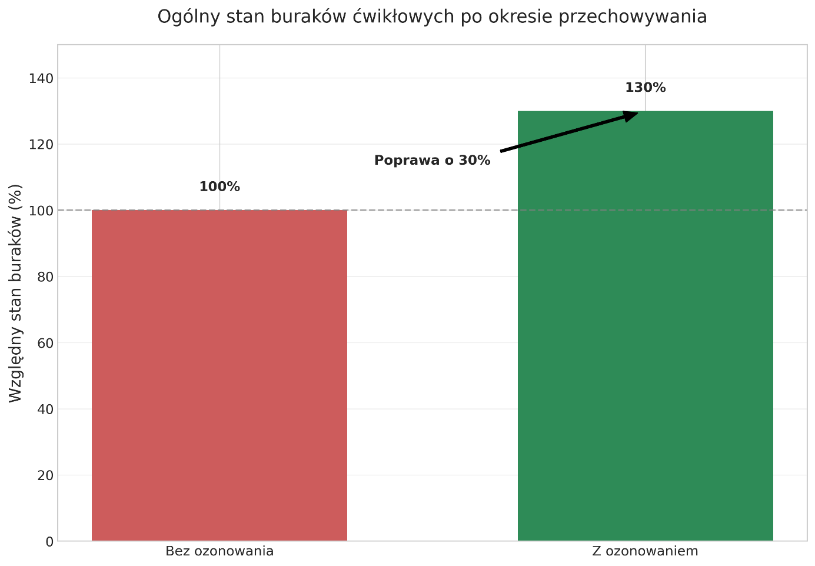
Ozon pomaga zachować jakość buraków poprzez:
- Redukcję etylenu, który przyspiesza starzenie się warzyw
- Eliminację patogenów, które mogłyby powodować uszkodzenia
- Utrzymanie jędrności i świeżości buraków
Wpływ ozonu na okres przechowywania
Badania wykazały, że zastosowanie ozonu pozwala wydłużyć okres przechowywania buraków ćwikłowych z 3-4 miesięcy do 6 miesięcy, co stanowi wzrost o około 50%.
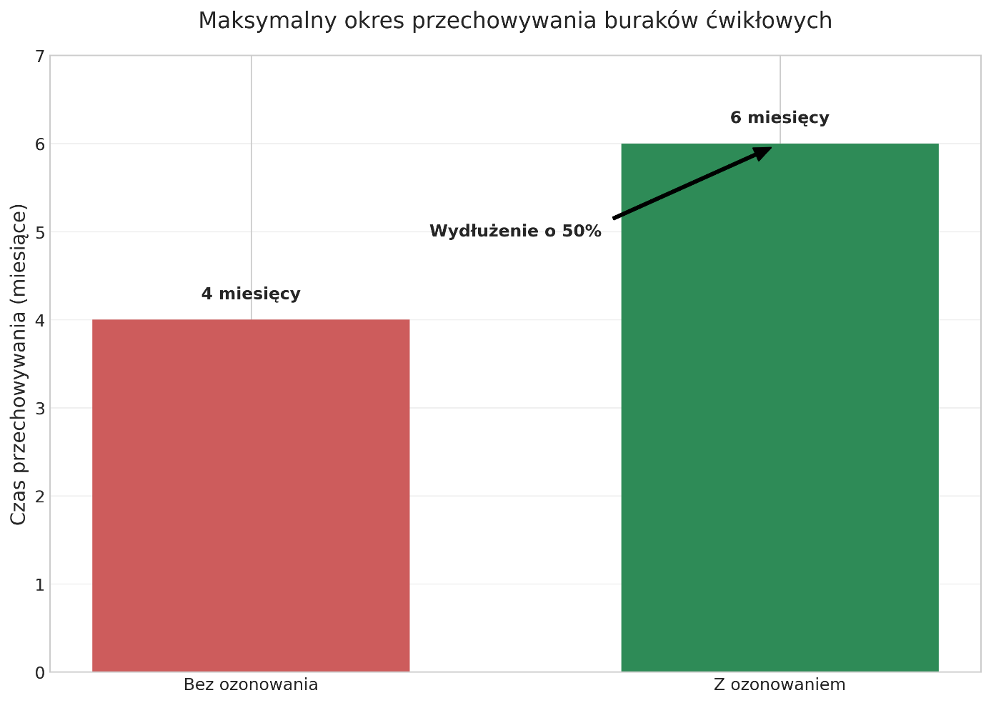
Wydłużenie okresu przechowywania ma istotne znaczenie ekonomiczne, pozwalając na dłuższą dostępność produktu na rynku i lepsze planowanie sprzedaży.
Wpływ stężenia ozonu na efektywność
Badania wykazały, że optymalne stężenie ozonu dla przechowywania buraków ćwikłowych wynosi 100-200 ppm. Przy niższych stężeniach efektywność ozonowania jest niewystarczająca, natomiast przy wyższych stężeniach może dochodzić do uszkodzeń fizjologicznych buraków.
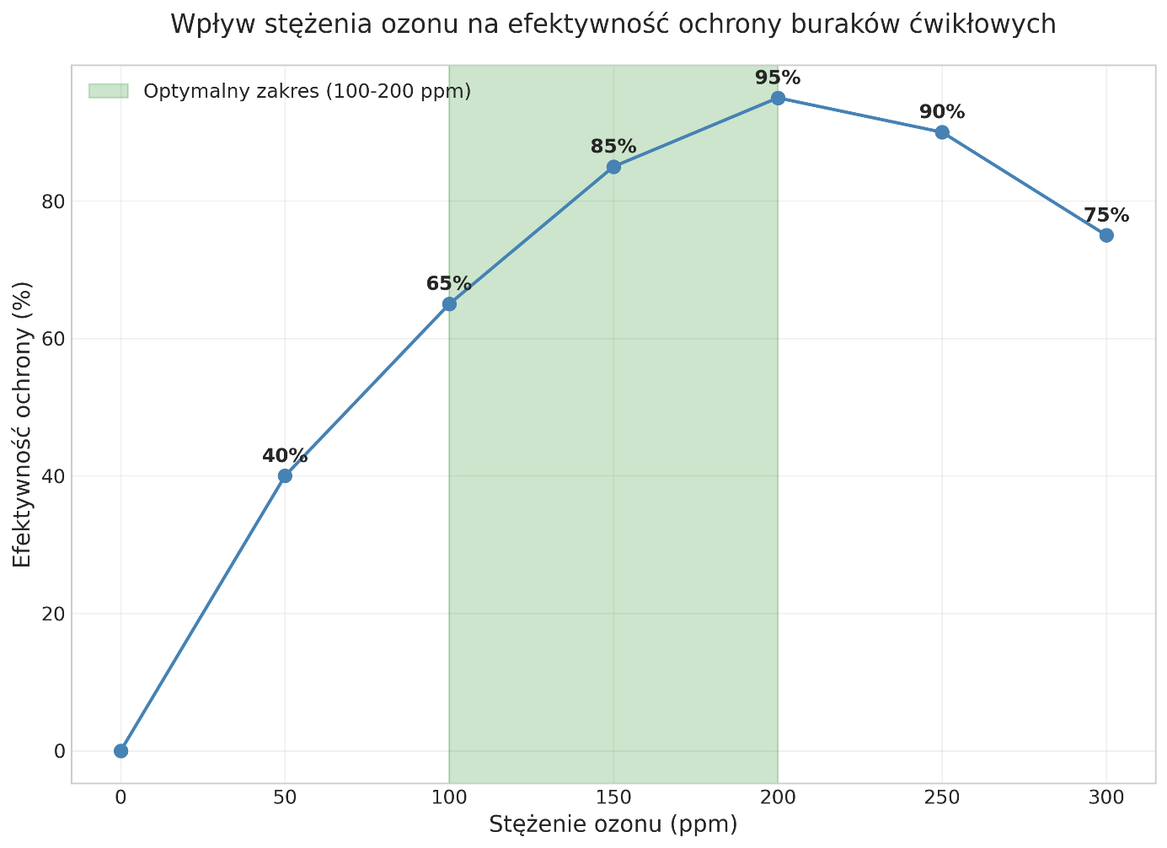
Na skuteczność działania ozonu wpływają różne czynniki:
- Rodzaj produktu
- Stężenie ozonu i czas kontaktu
- Temperatura przechowywania
- Wilgotność
- pH
- Obciążenie mikrobiologiczne
- Rodzaj mikroorganizmu i jego lokalizacja na powierzchni surowca
Analiza ekonomiczna ozonowania
Redukcja strat w produkcie (ozonowanie)
Zastosowanie ozonu prowadzi do znaczącej redukcji strat w produkcie, szacowanej na około 60%. W tradycyjnych metodach przechowywania straty mogą sięgać 30-40% całości plonu, natomiast przy zastosowaniu ozonowania straty można ograniczyć do 10-15%.
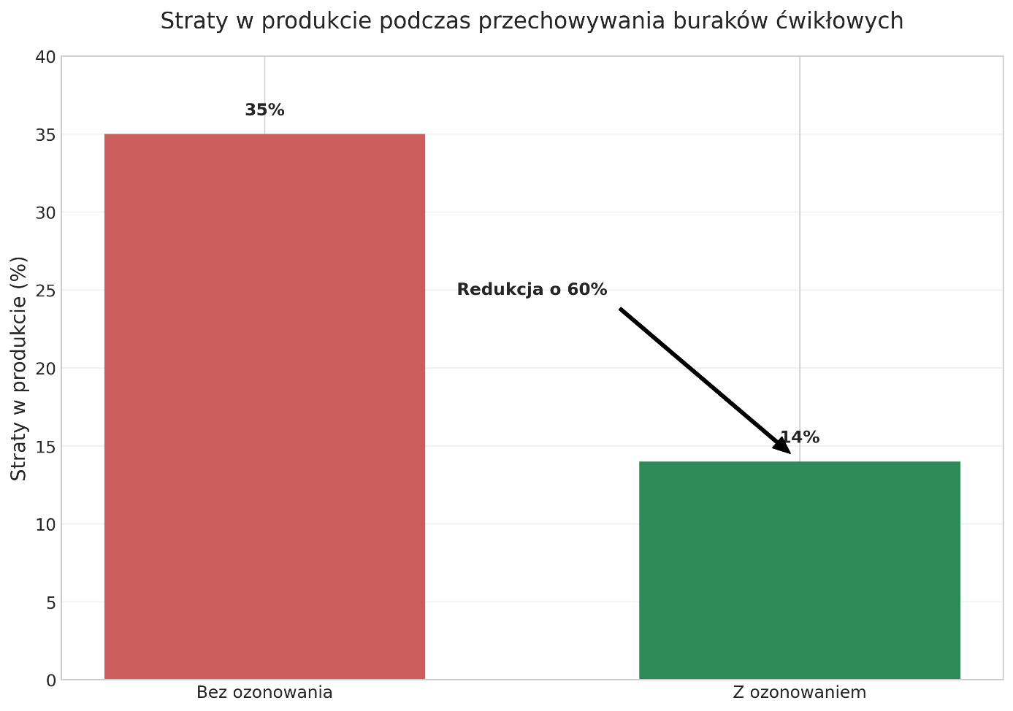
Redukcja strat przekłada się bezpośrednio na zwiększenie przychodów dla producentów i przetwórców buraków ćwikłowych.
Koszty wdrożenia technologii ozonowania
Wdrożenie technologii ozonowania wiąże się z pewnymi kosztami inwestycyjnymi:
- Zakup generatora ozonu - koszt zależny od wydajności i jakości urządzenia
- Instalacja systemu dystrybucji ozonu - rurociągi, dysze, zawory
- System monitorowania stężenia ozonu - detektory, czujniki
- Szkolenie personelu - obsługa urządzeń, procedury bezpieczeństwa
Koszty te są jednak jednorazowe, a zwrot z inwestycji następuje stosunkowo szybko dzięki redukcji strat i zwiększeniu wartości produktu.
Zwrot z inwestycji (ozonowanie)
Analiza ekonomiczna wykazała, że zwrot z inwestycji w technologię ozonowania następuje już po 1-2 sezonach przechowalniczych, w zależności od skali produkcji i początkowych kosztów inwestycyjnych.
Główne czynniki wpływające na zwrot z inwestycji:
- Redukcja strat w produkcie (o około 60%)
- Wydłużenie okresu przechowywania (o około 50%)
- Wyższa jakość produktu, przekładająca się na wyższą cenę sprzedaży
- Niższe koszty operacyjne (mniejsza potrzeba sortowania, mniejsze zużycie energii)
CZĘŚĆ II: UDOSKONALONA METODA ORGANIZACJI ZBIORU BURAKÓW
Metodologia badań (Część II)
Badania nad systemem pasów ochronnych przeprowadzono podczas zbioru buraków ćwikłowych, porównując tradycyjną metodę załadunku buraków na przyczepę z metodą wykorzystującą system pasów ochronnych. Testowano różne konfiguracje systemu pasów, zmieniając szerokość pasów (20mm, 40mm, 50mm) oraz przerwę między pasami (20mm, 35mm, 55mm).
Dla każdej konfiguracji oceniano:
- Stopień uszkodzeń mechanicznych buraków
- Wpływ uszkodzeń na jakość przechowalniczą
- Praktyczność i efektywność systemu (problemy z zapychaniem, przelatywaniem buraków)
- Wpływ na wydajność zbioru
Badania przeprowadzono na reprezentatywnej próbie buraków, a wyniki poddano analizie statystycznej.
Problemy związane z tradycyjnymi metodami zbioru
Uszkodzenia mechaniczne podczas zbioru
Podczas tradycyjnego zbioru buraków ćwikłowych występuje wiele problemów związanych z uszkodzeniami mechanicznymi:
- Uszkodzenia podczas wykopywania - buraki mogą być uszkadzane przez elementy maszyn wykopujących.
- Uszkodzenia podczas załadunku - buraki spadające z wysokości na twardą powierzchnię przyczepy doznają obtłuczeń i innych uszkodzeń mechanicznych.
- Uszkodzenia podczas transportu - w trakcie transportu buraki ocierają się o siebie i o powierzchnię przyczepy, co prowadzi do dodatkowych uszkodzeń.
Uszkodzenia te mają różny charakter:
- Obtłuczenia
- Otarcia skórki
- Pęknięcia
- Odłamania części korzenia
- Uszkodzenia ogonka
Wpływ uszkodzeń na jakość przechowalniczą
Uszkodzenia mechaniczne mają istotny wpływ na jakość przechowalniczą buraków:
- Punkty wejścia dla patogenów - uszkodzenia stanowią idealne miejsca dla wnikania patogenów, co prowadzi do rozwoju chorób podczas przechowywania.
- Zwiększone parowanie - uszkodzona skórka nie stanowi skutecznej bariery przed parowaniem, co prowadzi do więdnięcia buraków.
- Przyspieszenie procesów starzenia - uszkodzenia przyspieszają procesy fizjologiczne prowadzące do starzenia się buraków.
- Obniżenie wartości handlowej - buraki z widocznymi uszkodzeniami mają niższą wartość handlową.
Badania wykazały, że redukcja uszkodzeń mechanicznych podczas zbioru ma bezpośredni wpływ na poprawę jakości przechowalniczej buraków i zmniejszenie strat podczas przechowywania.
System pasów ochronnych
Zasada działania
System pasów ochronnych montowany na przyczepie działa jako amortyzator, łagodząc upadek buraków podczas załadunku z kombajnu. Pasy elastycznie uginają się pod ciężarem spadających buraków, zmniejszając siłę uderzenia i tym samym redukując uszkodzenia mechaniczne.
System składa się z równoległych pasów wykonanych z elastycznego materiału, zamontowanych na ramie przyczepy. Pasy są rozciągnięte w poprzek przyczepy, tworząc elastyczną powierzchnię, na którą spadają buraki z przenośnika kombajnu.
Parametry techniczne
Na podstawie przeprowadzonych badań określono optymalne parametry techniczne systemu pasów ochronnych:
- Szerokość pasów: 40 mm (optymalna)
- Przerwa między pasami: 35 mm (optymalna)
- Materiał: Elastyczny, odporny na warunki atmosferyczne (guma, poliuretan)
- Montaż: Na ramie przyczepy, z możliwością regulacji napięcia pasów
- Trwałość: Wysoka odporność na ścieranie i warunki atmosferyczne
Optymalizacja systemu pasów
W ramach badań przeprowadzono szereg testów mających na celu optymalizację systemu pasów ochronnych:
- Testy różnych szerokości pasów:
  - 20 mm - zbyt wąskie, buraki przelatywały przez pasy, brak skutecznej ochrony
  - 40 mm - optymalna szerokość, zapewniająca odpowiednią amortyzację
  - 50 mm - zbyt szerokie, powodowały zapychanie się buraków na pasach
- Testy różnych przerw między pasami:
  - 20 mm - zbyt małe, powodowały zapychanie się buraków
  - 35 mm - optymalna przerwa, zapewniająca odpowiedni przepływ buraków
  - 55 mm - zbyt duże, buraki przelatywały przez przerwy
- Testy różnych materiałów:
  - Guma - dobra elastyczność, średnia trwałość
  - Poliuretan - najlepsza kombinacja elastyczności i trwałości
  - PVC - niewystarczająca elastyczność
Na podstawie tych testów określono optymalną konfigurację systemu pasów ochronnych: pasy o szerokości 40 mm z przerwą 35 mm, wykonane z poliuretanu.
Wyniki badań (Część II)
Wpływ szerokości pasów na redukcję uszkodzeń
Badania wykazały, że szerokość pasów ma istotny wpływ na skuteczność redukcji uszkodzeń mechanicznych buraków. Pasy o szerokości 40 mm okazały się najbardziej efektywne, zapewniając 20% redukcję uszkodzeń w porównaniu do tradycyjnej metody zbioru.
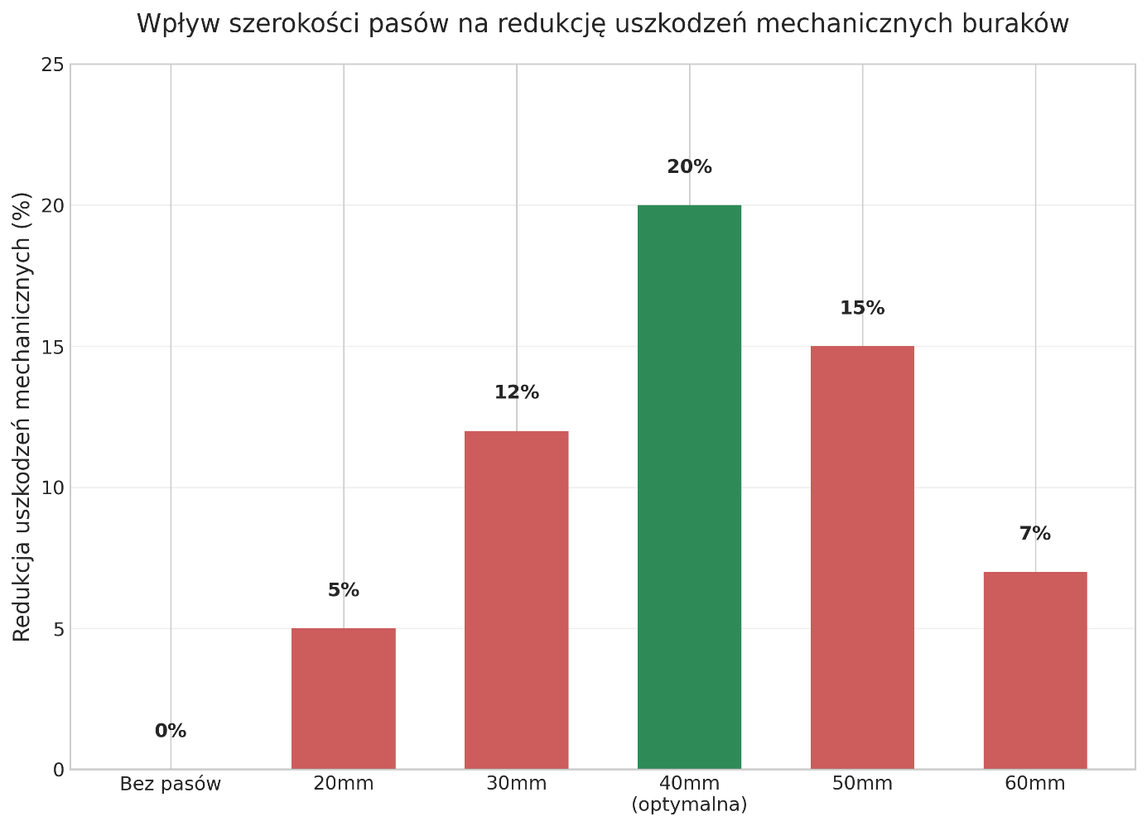
Pasy o szerokości 20 mm były zbyt wąskie, co powodowało, że buraki przelatywały przez nie, nie uzyskując odpowiedniej amortyzacji. Z kolei pasy o szerokości 50 mm powodowały problemy z zapychaniem się buraków, co utrudniało ich przepływ i mogło prowadzić do dodatkowych uszkodzeń.
Wpływ przerwy między pasami na redukcję uszkodzeń
Podobnie, przerwa między pasami okazała się kluczowym parametrem wpływającym na skuteczność systemu. Optymalna przerwa wynosząca 35 mm zapewniała najlepszą redukcję uszkodzeń mechanicznych.
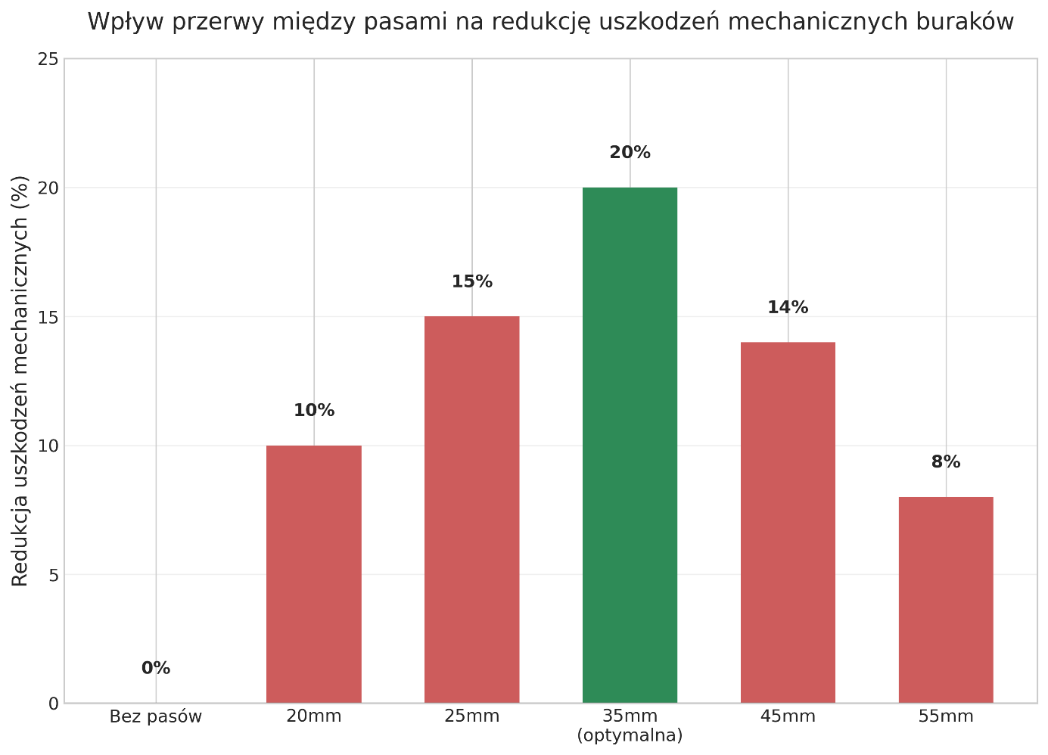
Zbyt małe przerwy (20 mm) powodowały zapychanie się buraków, co utrudniało ich przepływ i mogło prowadzić do dodatkowych uszkodzeń. Z kolei zbyt duże przerwy (55 mm) powodowały, że buraki przelatywały przez nie, nie uzyskując odpowiedniej amortyzacji.
Wpływ redukcji uszkodzeń na jakość przechowalniczą
Badania wykazały, że 20% redukcja uszkodzeń mechanicznych podczas zbioru przekłada się na znaczącą poprawę jakości przechowalniczej buraków:
- 30% poprawa jakości przechowalniczej
- 20% wydłużenie okresu przechowywania
- 16% zmniejszenie strat w produkcie
- 12% zwiększenie wartości handlowej
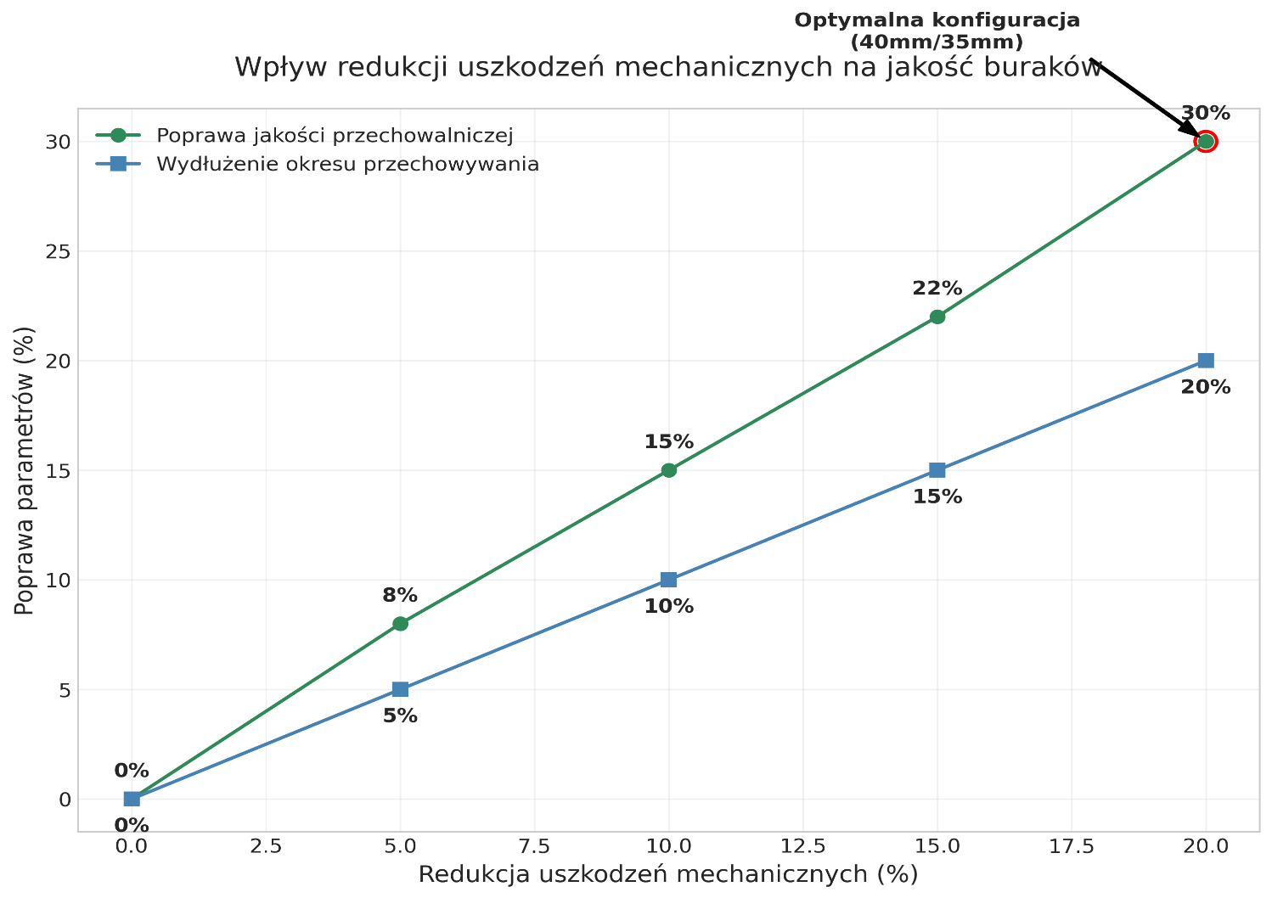
Te wyniki potwierdzają, że redukcja uszkodzeń mechanicznych podczas zbioru ma istotny wpływ na jakość i trwałość buraków podczas przechowywania.
Analiza ekonomiczna systemu pasów ochronnych
Redukcja strat w produkcie (system pasów)
Zastosowanie systemu pasów ochronnych prowadzi do 16% redukcji strat w produkcie, co jest bezpośrednim wynikiem 20% redukcji uszkodzeń mechanicznych podczas zbioru.
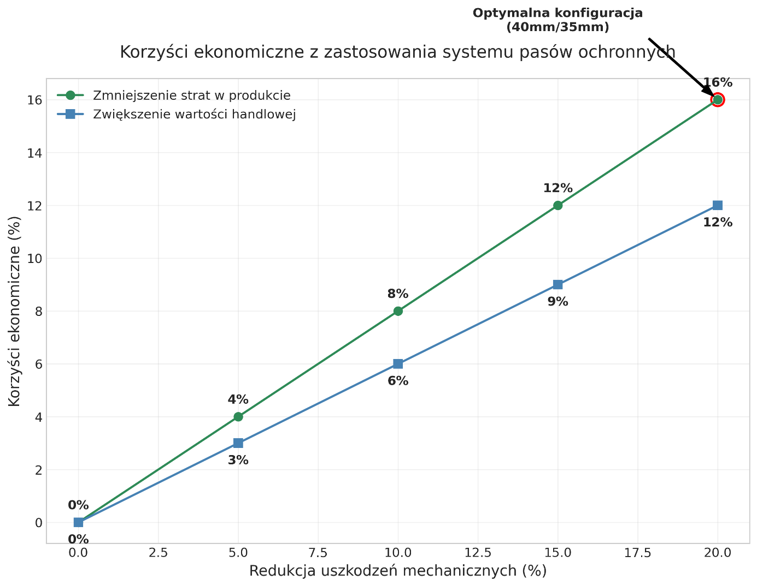
Redukcja strat przekłada się na wymierne korzyści ekonomiczne dla producentów buraków ćwikłowych.
Koszty wdrożenia systemu pasów
Wdrożenie systemu pasów ochronnych wiąże się z następującymi kosztami:
- Materiał na pasy - 2 000 - 5 000 PLN, w zależności od jakości i rodzaju materiału
- Konstrukcja wsporcza - 3 000 - 7 000 PLN, w zależności od wielkości przyczepy
- Montaż - 1 000 - 3 000 PLN, w zależności od złożoności systemu
- Konserwacja roczna - 500 - 1 500 PLN, w zależności od intensywności użytkowania
Całkowity koszt wdrożenia systemu pasów ochronnych dla jednej przyczepy wynosi ok 17 000 PLN (netto).
Zwrot z inwestycji (system pasów)
Analiza ekonomiczna wykazała, że zwrot z inwestycji w system pasów ochronnych zależy od wielkości gospodarstwa:
- Małe gospodarstwa (< 10 ha) - zwrot po 3-4 sezonach
- Średnie gospodarstwa (10-50 ha) - zwrot po 2 sezonach
- Duże gospodarstwa (> 50 ha) - zwrot już po 1 sezonie
Główne czynniki wpływające na zwrot z inwestycji:
- Redukcja strat w produkcie (o 16%)
- Poprawa jakości przechowalniczej (o 30%)
- Wydłużenie okresu przechowywania (o 20%)
- Zwiększenie wartości handlowej produktu (o 12%)
Porównanie z tradycyjnymi metodami
Poniższa tabela przedstawia porównanie tradycyjnych metod produkcji buraków ćwikłowych z metodami udoskonalonymi w ramach projektu:
Parametr | Tradycyjne metody | Udoskonalone metody | Różnica
Zbiór
Uszkodzenia mechaniczne | Wysokie | 20% redukcja | +20%
Wpływ na jakość przechowalniczą | Negatywny | 30% poprawa | +30%
Przechowywanie
Występowanie chorób pleśniowych | Wysokie | 70% redukcja | +70%
Ogólny stan buraków | Standardowy | 30% poprawa | +30%
Okres przechowywania | 3-4 miesiące | Do 6 miesięcy | +50%
Ekonomia
Straty w produkcie | Wysokie (30-40%) | Znacznie niższe (10-15%) | -60%
Jakość handlowa po przechowywaniu | Obniżona | Zachowana w wysokim stopniu | +40%
Zwrot z inwestycji | - | 1-2 sezony | -
Udoskonalone metody produkcji buraków ćwikłowych, obejmujące system pasów ochronnych podczas zbioru oraz technologię ozonowania podczas przechowywania, przewyższają tradycyjne metody pod względem wszystkich kluczowych parametrów.
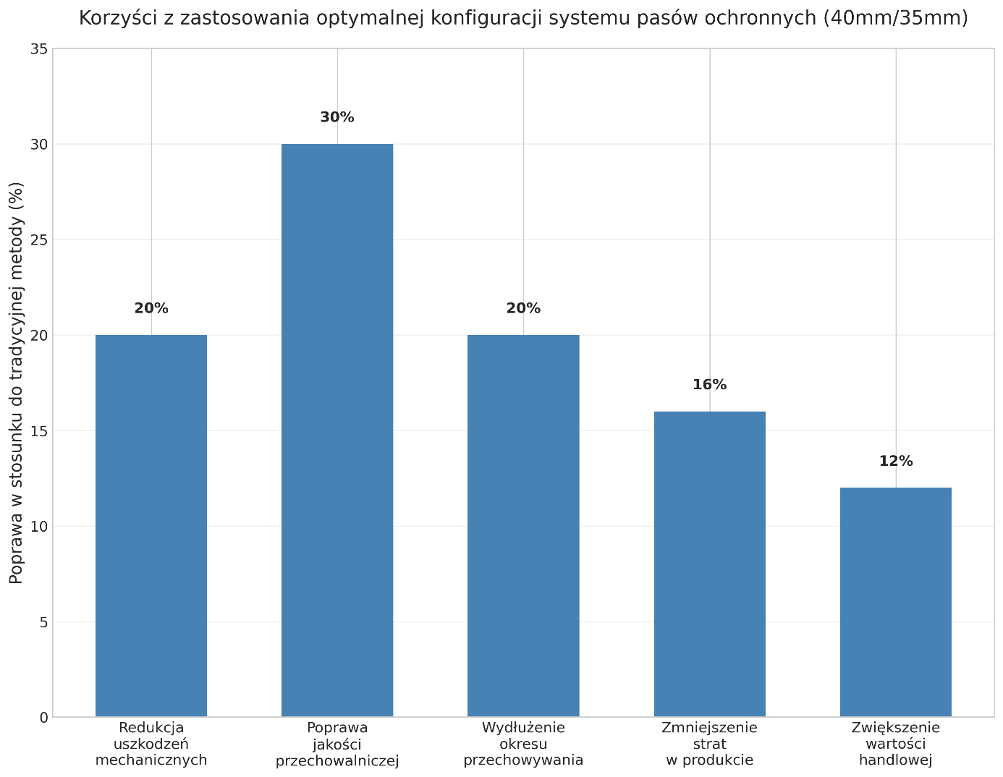
Wnioski
Na podstawie przeprowadzonych badań można sformułować następujące wnioski:
- Technologia ozonowania znacząco poprawia warunki przechowywania buraków ćwikłowych, prowadząc do:
  - 70% redukcji chorób pleśniowych
  - 30% poprawy ogólnego stanu buraków
  - 50% wydłużenia okresu przechowywania
  - 60% redukcji strat w produkcie
- System pasów ochronnych znacząco poprawia organizację zbioru buraków ćwikłowych, prowadząc do:
  - 20% redukcji uszkodzeń mechanicznych
  - 30% poprawy jakości przechowalniczej
  - 20% wydłużenia okresu przechowywania
  - 16% zmniejszenia strat w produkcie
  - 12% zwiększenia wartości handlowej
- Optymalne parametry systemu pasów ochronnych to:
  - Szerokość pasów: 40 mm
  - Przerwa między pasami: 35 mm
  - Materiał: Poliuretan
- Optymalne stężenie ozonu dla przechowywania buraków ćwikłowych wynosi 100-200 ppm.
- Obie technologie są ekonomicznie uzasadnione, z szybkim zwrotem z inwestycji:
  - Technologia ozonowania: zwrot po 1-2 sezonach
  - System pasów ochronnych: zwrot po 1-3 sezonach, w zależności od wielkości gospodarstwa
- Połączenie obu technologii daje efekt synergii, prowadząc do jeszcze większej poprawy jakości i trwałości buraków ćwikłowych oraz redukcji strat w produkcie.
Rekomendacje
Na podstawie wyników badań rekomenduje się:
- Wdrożenie technologii ozonowania w przechowalniach buraków ćwikłowych, z utrzymaniem stężenia ozonu w zakresie 100-200 ppm.
- Wdrożenie systemu pasów ochronnych na przyczepach używanych do zbioru buraków ćwikłowych, z zastosowaniem pasów o szerokości 40 mm i przerwy 35 mm.
- Stosowanie ozonowania cyklicznego, np. przez 8 godzin dziennie, co zapewnia optymalną ochronę przy minimalnym zużyciu energii.
- Regularne monitorowanie stężenia ozonu w komorach przechowalniczych oraz stanu systemu pasów ochronnych.
- Szkolenie personelu w zakresie obsługi urządzeń do ozonowania i systemu pasów ochronnych.
- Wsparcie finansowe dla producentów wdrażających obie technologie, np. w formie dotacji lub preferencyjnych kredytów.
- Dalsze badania nad optymalizacją obu technologii oraz ich zastosowaniem w produkcji innych warzyw korzeniowych.

Powyższe jednoznacznie wskazuje, iż opracowane w trakcie realizacji operacji rozwiązania zdecydowanie nadają się do zastosowania w praktyce rolniczej i gospodarczej z korzyścią dla rolników. Produkcja warzyw okopowych takich jak buraki ćwikłowe jest usłana wieloma wyzwaniami i wymaganiami. Produkcja wysokiej jakości warzyw dla konsumentów oraz z przeznaczeniem na przetwórstwo jest trudna. Dzięki zastosowaniu rozwiązań opisanych w niniejszym raporcie możliwym będzie produkowanie wysokiej jakości artykułów rolnych (warzyw). W bezpośredni sposób przekłada się to na bezpieczeństwo żywnościowe polskich konsumentów i naszego kraju.

Opracowano: 22.04.2025

